



Experiment Report

name:QiaoShenyang ID:22070001077

time:2025/9/19 teacher:ZhouXiaowei

1. **Experiment Name**

调试与性能分析、元编程、PyTorch练习

1. **Content**
2. 完成调试与性能分析的bug检测、时间内存性能分析；
3. 完成元编程基础练习；
4. 完成PyTorch练习。
5. **Procedure**

**1.** **调试与性能分析**

Bug检测：

查询最近超级用户的使用情况

journalctl | grep sudo

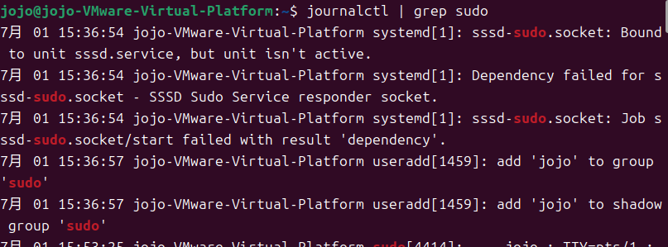

安装shellcheck检测bug工具

sudo apt-get install shellcheck

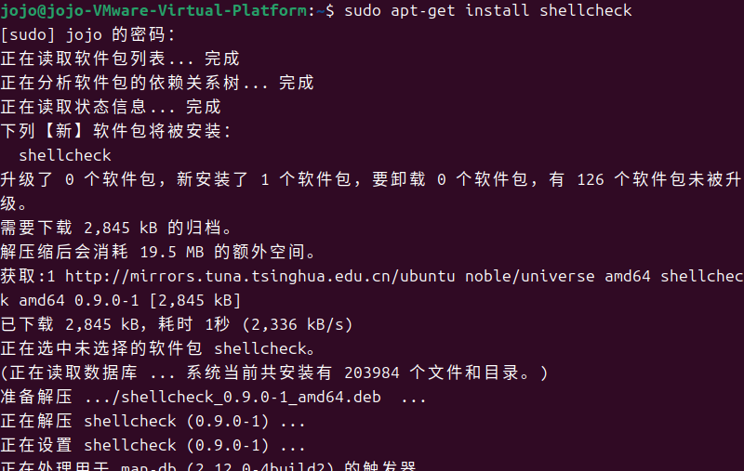

编写一个bug程序并用shellcheck检测

vim bug.sh

shellcheck bug.sh

自动检测出程序中的bug

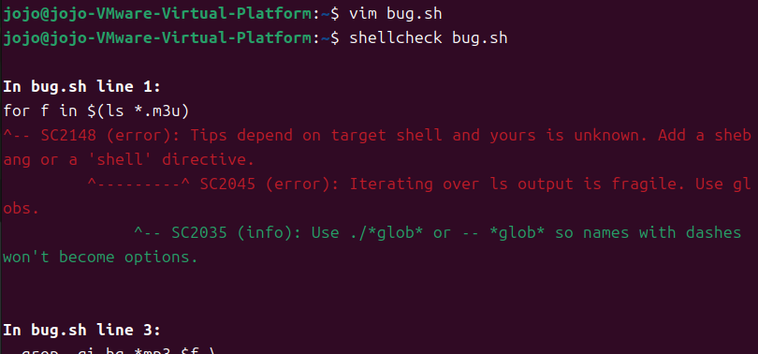

安装用于进行性能分析的工具

**Sudo apt install python3-line-profiler**

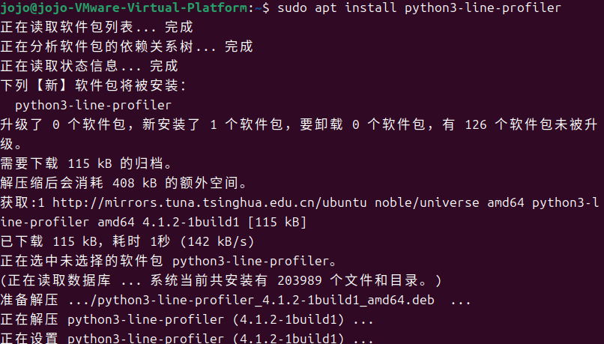

**编写一个sorts.py，并运行获取性能**

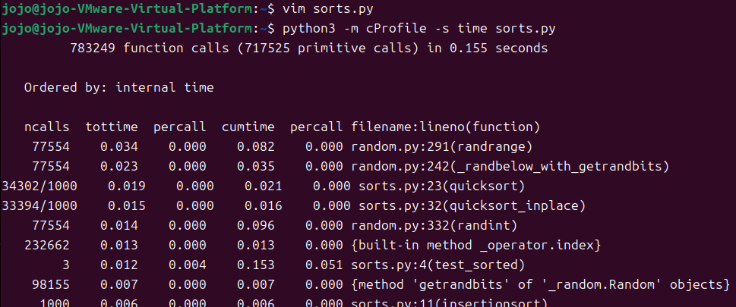

**筛选出包含sorts.py的部分**

**Python3 -m cProfile -s time sorts.py | grep sorts.py**

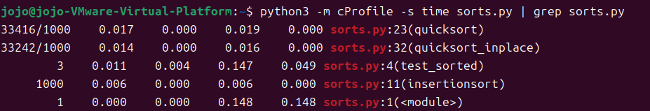

**分析插入排序法和快速排序法的时间性能**

**kernprof -l -v sorts.py**

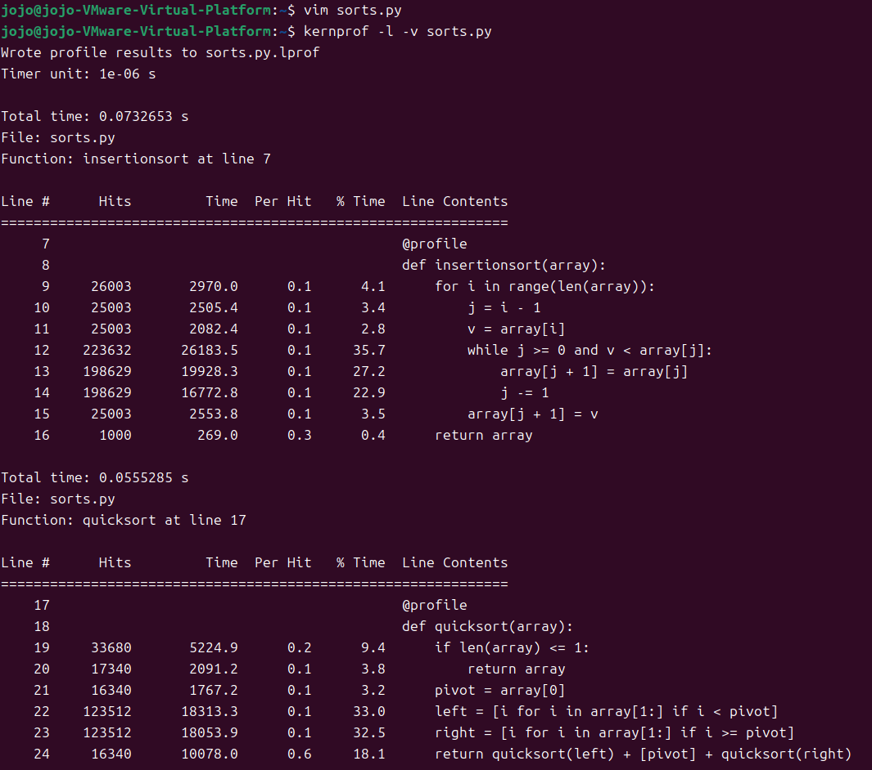

**安装用于获取内存性能的工具**

**Sudo apt install python3-memory-profiler**

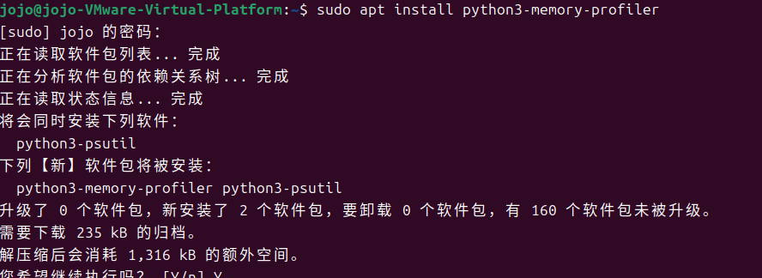

**获取分析插入排序法和快速排序法的内存性能**

**python3 -m memory_profiler sorts.py**

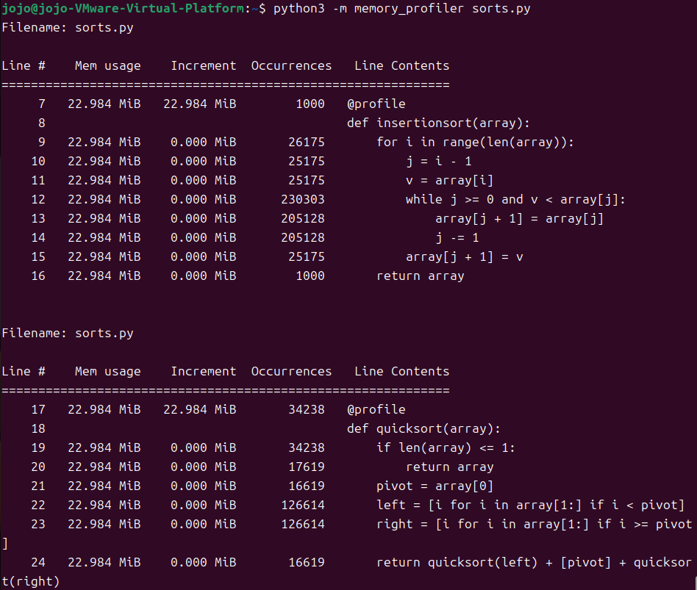

**元编程**

**安装所需要的工具**

**sudo apt install doxygen-latex**

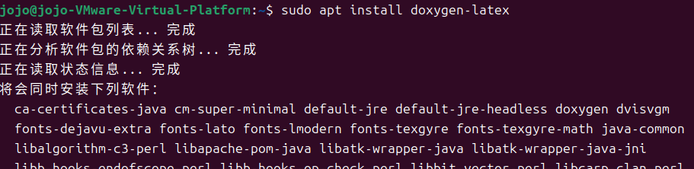

**编写一个钩子，当进行错误的make时，打开paper.pdf，并拒绝提交**

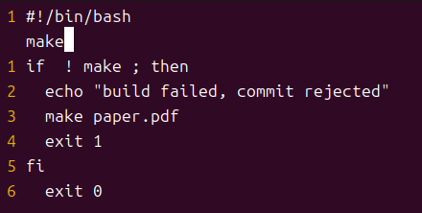

**创建一个makefile.txt，其中包含错误的make，将修改提交，显示错误信息并拒绝了提交**

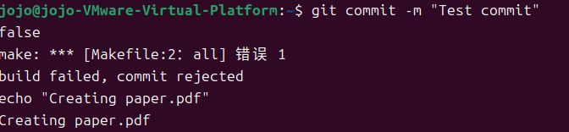

**PyTorch:**

**运行网站中的程序，结果如下：**

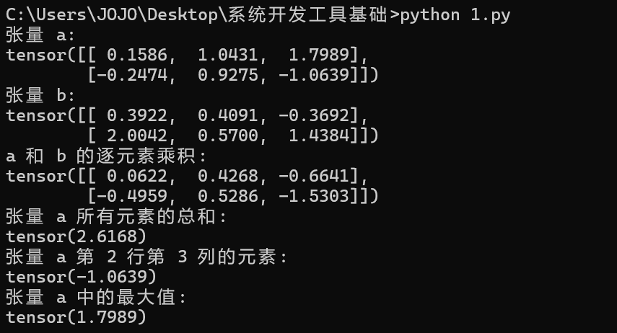

Github链接：<https://github.com/JOJO8917/->

1. **Experience and Insights**

通过这次实验，我学会了调试与性能分析的bug检测、时间内存性能分析，对元编程也有了一个基本的了解。通过简单的PyTorch练习，我对PyTroch的编写也有了初步的认识。